**Organ Pernapasan Manusia**

Bernapas merupakan pembeda antara makhluk hidup dengan benda mati. **Organ pernapasan manusia** terdiri dari 1). hidung, 2). tenggorokan, dan 3). paru-paru. Berikut ini adalah sekilas mengenai **organ pernapasan manusia dan fungsinya** :

1). Hidung

[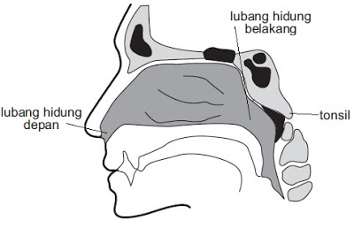](https://2.bp.blogspot.com/-tJjrbWmzwIo/WE0PWqdTKUI/AAAAAAAABds/UsKsBBpNSoAPw869lrFiZ9-48Ae59HsswCLcB/s1600/Gambar%2Borgan%2Bpernafaasan.jpg)

Gambar organ pernafaasan - Hidung

Hidung adalah merupakan **alat pernapasan manusia** yang terletak paling luar yang merupakan tempat untuk jalan masuknya oksigen dan tempat keluarnya karbondioksida. **Pengertian bernafas** adalah proses menghirup dan mengembuskan udara. Pada posisi yang normal, proses pernafasan yang terjadi adalah melewati hidung. Pada bagian dalam dari hidung terdapat adanya rambut halus dan juga selaput lendir. Adapun **fungsi rambut hidung** tersebut adalah untuk menyaring udara. Sedangkan **fungsi selaput lendir** pada hidung memiliki fungsi untuk menangkap benda asing yang masuk. Di dalam rongga hidung terdapat adanya alat untuk pengatur suhu. Juga mengatur kesesuaian suhu tubuh dan kelembaban udara.

2). Tenggorokan

[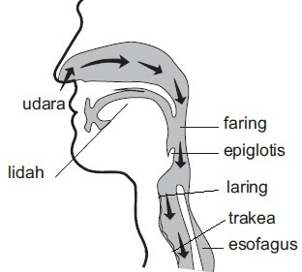](https://4.bp.blogspot.com/-F3RZqOSM1EU/WE0RPD7SWHI/AAAAAAAABd8/f9MPS75Ap9cLMGsHMfOZQM0dFeefxxIEQCLcB/s1600/Gambar%2Borgan%2Bpernafaasan.jpg)

Gambar organ pernafaasan – Tenggorokan

Berikut adalah proses masuknya udara hingga terjadi pertukaran oksigen dan karbondioksida. Pertama kali udara masuk melewati faring. Tahukah teman-teman apakah faring itu? Faring adalah merupakan persimpangan rongga mulut dengan rongga hidung. Kemudian udara dari faring melewati laring menuju ke trakea. Dengan demikian **fungsi laring** adalah sebagai saluran pernapasan yang akan membawa udara menuju ke trakea. Pada bagian trakea terdapat adanya suatu selaput lendir dan sel berambut getar. Adapun fungsi dari rambut getar adalah untuk menolak debu dan juga menolak benda asing yang mana keduanya (debu dan benda asing) tersebut bisa masuk berbarengan dengan udara. Batuk atau bersin merupakan akibat dari tolakan secara paksa terhadap debu/ benda asing tersebut. Trakea memiliki 2 cabang batang tenggorokan (bronkus) yaitu bronkus sebelah kiri dan bronkus sebelah kanan, yang mana kedua bronkhus teesebut menuju ke arah paru-paru. Kemudian di dalam paru-paru, bronkus bercabang lagi menjadi bronkiolus. Bronkus pada bagian sebelah kanan memeiliki cabang menjadi 3 bronkiolus. Sedangkan bronkhus yang sebelah kiri memiliki cabang menjadi 2 bronkiolus. Terdapat gelembung-gelembung halus berisi udara pada ujung bronkiolus (gelembung tersebut disebut juga alveolus). Pada dinding alveolus memiliki kapiler darah, dan di kapiler darah ini terjadi pertukaran antara oksigen dan karbon dioksida.

3). Paru-paru

[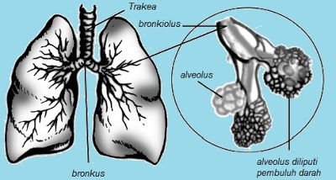](https://1.bp.blogspot.com/-Eg40v80xOKk/WE0T4qGjEpI/AAAAAAAABeI/E00ABSuaOa8vVWl2p8reNdH0nDCnCKurQCLcB/s1600/Gambar%2Borgan%2Bpernafaasan.jpg)

**Organ pernafasan pada manusia** ini (paru-paru) sebenarnya adalah merupakan sekumpulan dari gelembung alveolus. Letaknya adalah di dalam rongga dada di atas sekat diafragma. Apa pengertian diagfragma itu? Diafragma adalah sekat rongga badan yang membatasi rongga dada dan rongga perut. Terus apa yang melindungi paru-paru jika letaknya di rongga dada? Paru-paru dilindungi oleh adanya tulang rusuk dan juga tulang dada. Terdapat 2 tahap dalam **proses pernapasan** yaitu 1). menghirup udara (inspirasi) dan 2). mengembuskan udara (ekspirasi). Pada proses inspirasi diafragma dan otot dada berkontraksi, rongga dada akan membesar, paru-paru juga mengembang dan udara akan masuk. Sedangkan pada saat tahap ekspirasi diafragma dan otot dada relaksasi/ istirahat, rongga dada kembali menjadi normal, paru-paru juga kembali menjadi normal, udara akan keluar dari paru-paru. Ada 2 macam proses pernapasan, yaitu 1). **pernapasan dada** dan 2). **pernapasan perut**. Pada pernapasan dada terjadi dari akibat kontraksi otot antar tulang rusuk. Sedangkan pada pernapasan perut merupakan akibat kontraksi diafragma.

**Organ Pernapasan Hewan**

Untuk **organ pernapasan hewan** adalah lebih sederhana jika dibandingkan dengan manusia. Berikut contoh pernafasan pada hewan.

a. Ikan

[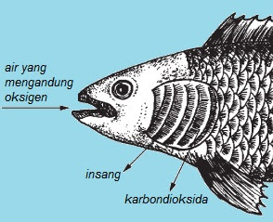](https://4.bp.blogspot.com/-izXwUBra2LI/WE0V3SAdU0I/AAAAAAAABeU/-VPLBK6pCg8qKavb7Ko_f525cg6esKVrQCLcB/s1600/Gambar%2BOrgan%2BPernapasan%2BHewan%2B-%2BIkan.jpg)

Organ Pernapasan Hewan - Ikan

Ikan adalah memiliki habitat di air yang mana dalam bernafas memakai yang namanya insang dengan jumlah 4 pasang. Insang memiliki letak di sebelah kiri dan sebelah kanan kepala yang masing-masing dilindungi oleh tutup insang. Adapun **proses pernapasan pada ikan** yaitu air akan masuk ke dalam rongga mulut, sementara tutup insang menutup. Kemudian air tersebut akan dikeluarkan melewati tutup insang. Kapiler darah pada insang akan mengikat oksigen yang terdapat di dalam air. Gas karbondioksida akan dikeluarkan melewati insang. Semua yang terjadi dari proses tersebut adalah pada saat air melewati insang.

b. Cacing

Pada hewan cacing di dalam bernapas memakai kulit, hal ini karena di permukaan kulit cacing terdapat banyak pembuluh darah sehingga bisa secara langsung menyerap oksigen dan mengeluarkan karbondioksida. Proses dari keluar masuknya oksigen dan karbondioksida adalah melewati kulitnya. Maka kita tidak heraj apabila cacing banyak dijumpai pada tempat-tempat yang lembab atau pada tempat-tempat yang basah karena pada tempat-tempat tersebut akan mempermudah **cacing** dalam melalukan **proses pernapasan**.